2年生

紫外線

**ドラッグレター（２０１８年　６月号）**

適度に紫外線を浴びるのは、いいことなのです！

＜1日に必要なビタミンＤの量＞

食事からの

ビタミンＤの量

紫外線を浴びることで

身体で作られる

ビタミンＤの量

＞



ビタミンＤは、骨を強くするのを助けます

＜では、紫外線はどのくらい浴びればいいの？？＞

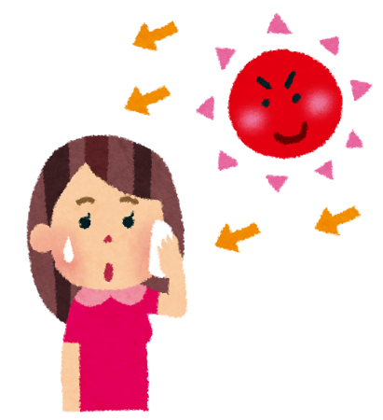

|  |  |  |
| --- | --- | --- |
|  | 7月（晴天・15時） | 12月（晴天・15時） |
| 札幌 | 24分 | 4985分 |
| つくば | 18分 | 493分 |
| 那覇 | 10分 | 31分 |

1日の日光浴時間の目安

（両手の甲と顔のみ露出した場合。露出部分が広い場合は、

日光浴時間は短くなります。）

参考：国立環境研究所「2014年11月27日報道発表」、「ビタミンＤ生成・紅斑紫外線量情報」

まとめ

紫外線は、身体に悪いというイメージがあると思いますが、実は必要なものでもあるのです。ヒトが必要なビタミンＤの多くは、紫外線を浴びることで身体の中で作られます。作られたビタミンＤは、カルシウムと共に骨が強くなるのを助けているのです。紫外線を必要以上に恐れず、正しい知識を持って行動しましょう。

健康やお薬などについて、気になることがある方は、相談薬局・出張相談会で薬剤師に気軽にお尋ねください。

作成・発行元

**《 －出張相談会－　 保健室に学校薬剤師が来ます 》**

ドラッグレター、医薬品や健康などについて、質問・相談が

ある人は保健室まで！

**●月●日　●時●分～●時●分**